МБДОУ « Веселые нотки» г.Буинска РТ»

Непосредственная образовательная деятельность
по познанию
«Вместе с солнышком гуляю»
в первой младшей группе

Провела воспитатель группы раннего возраста
Шайдуллина А.М
2015
Конспект Непосредственной образовательной деятельности "Познание"(окружающий мир) в первой младшей группе
Тема: "Вместе с солнышком гуляю"
Интеграция образовательных областей:"Познание", "Коммуникация".
Цель: Дать детям элементарные представления о природном объекте - солнце, его влиянии на окружающий мир.
Задачи:
1.Образовательные:
- учить фиксировать внимание на форме, цвете;
- способствовать накоплению ребенком ярких впечатлений о природе.
- стимулировать познавательную активность детей
2.Развивающие:
- развивать словарный запас по теме: «весна»;
- развивать познавательный интерес у ребёнка;
- развивать координацию рук и мелкую моторику пальцев;
- развивать умение играть вместе со сверстниками.
3.Воспитательные:
- воспитывать наблюдательность, любознательность;
- воспитывать интерес к сотворчеству с педагогом и другими детьми в создании коллективной композиции.
Ход занятия:
- Здравствуйте, ребята! К нам сегодня пришли гости, давайте поздороваемся с ними.
- Здравствуйте!
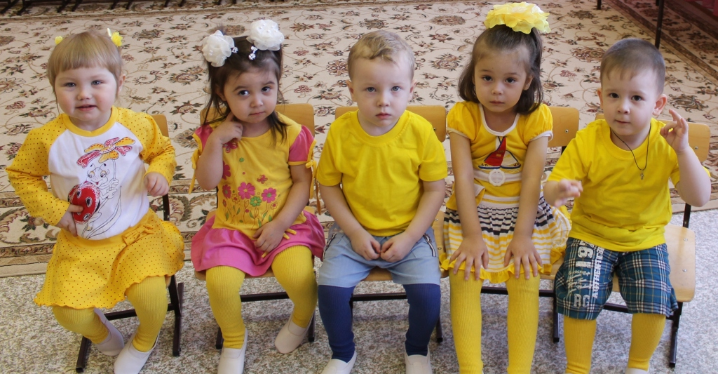
Ребятки, я сейчас вам загадаю загадку, а вы попробуйте её отгадать.
Грею я своим теплом
И поля, и лес, и дом,
И мышат. И лисят.
И котят, и лягушат,
Утром я смотрю в оконце.
Угадайте! Кто я ?..
Молодцы, ребятки! А солнышко уже здесь, услышало, что о нем ласково отзываются, и спешит к нам. Давайте его позовём:
- Солнышко – нарядись,
Красное - покажись.
Платье яркое надень,
Подари нам ясный день!
Открывается окошко и появляется солнышко.
Просыпается солнышко раньше всех, умывается из тучки и поднимается высоко в небо, чтобы совершать “добрые дела”. А какие “добрые дела” совершает солнышко? (Ответы детей.)
Да, ребята, верно, солнышко землю освещает, всех согревает, будит всех своими ласковыми лучиками.
- Ребятки, а какого цвета солнышко?
- А если его потрогать, то какое оно?
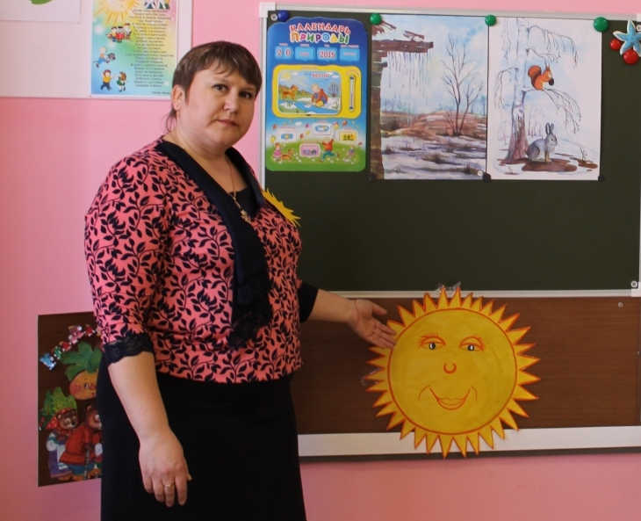
Демонстрация «Чудо – огорода».
- Ребятки, какое время наступила? (Ответы детей.)
Наступила весна, солнце светит ярко. Все радуются солнышку: и люди, и животные и растения. Проснулся ёжик после зимнего сна, пробивается травка, появляются первые цветы – подснежники.
Ребятки, давайте украсим нашу полянку первыми весенними цветами.
Дети украшают поляну подснежниками, любуются.
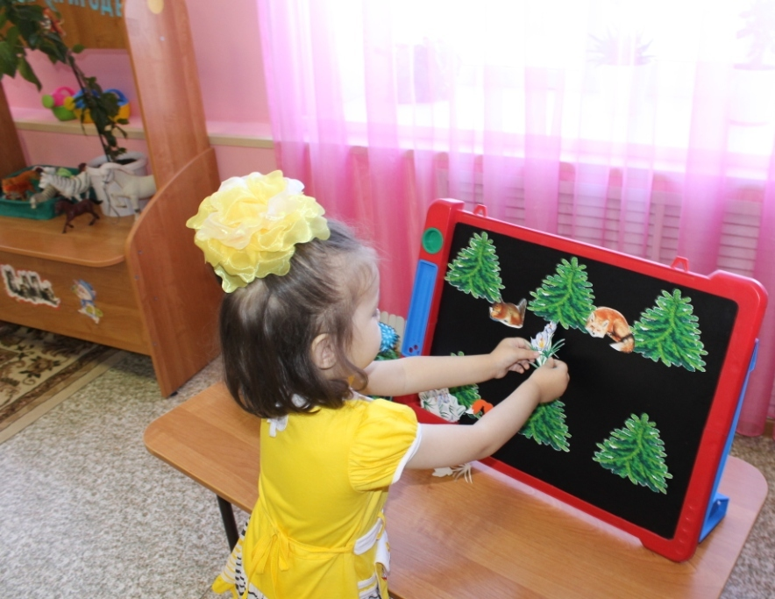
Пальчиковая гимнастика “Дай нам, солнышко, тепла”.
Мы ладони протянули
И на солнышко взглянули. (дети протягивают ладошки вперед и ритмично поворачивают их вверх – вниз.)
Дай нам, солнышко, тепла,
Чтобы силушка была. (делают движение пальцами, словно маня к себе.)
Наши пальчики – малютки
Не хотят ждать ни минутки, (ритмично сгибают и разгибают пальцы.)
Тук – тук, молоточками, (наклоняются и поочередно ритмично стучат кулачками).
Хлоп – хлоп, лапоточками, (ритмично хлопают по коленям.)
Прыг – прыг, словно зайки,
Скачут детки на лужайке. (поскоки.)
А какую фигуру нам напоминает солнышко? (Ответы детей.)
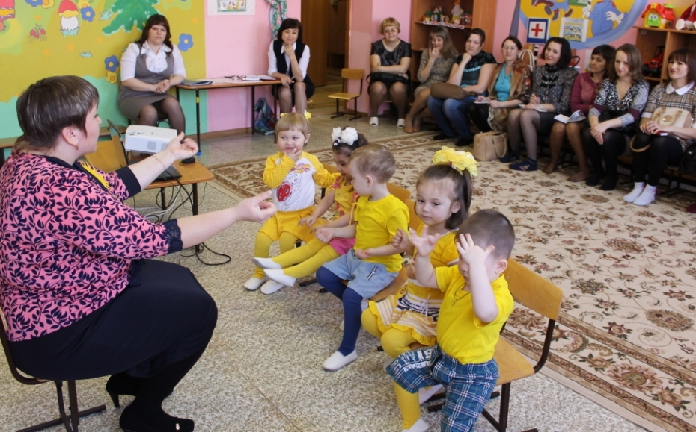

Проводится игра «Прикрепляй лучики»
- Ребята, но что-то с солнышком не так? Вы заметили ошибку? (оно без лучиков)
- Как же нам исправить это? (сделать лучики)
- Из чего же мы сможем сделать лучики? (из прищепок)
Чтобы желтые круги стали солнышками, вам нужно прикреплять лучики, а лучиками будут простые прищепки. - Какого цвета прищепки будем использовать? (жёлтого)
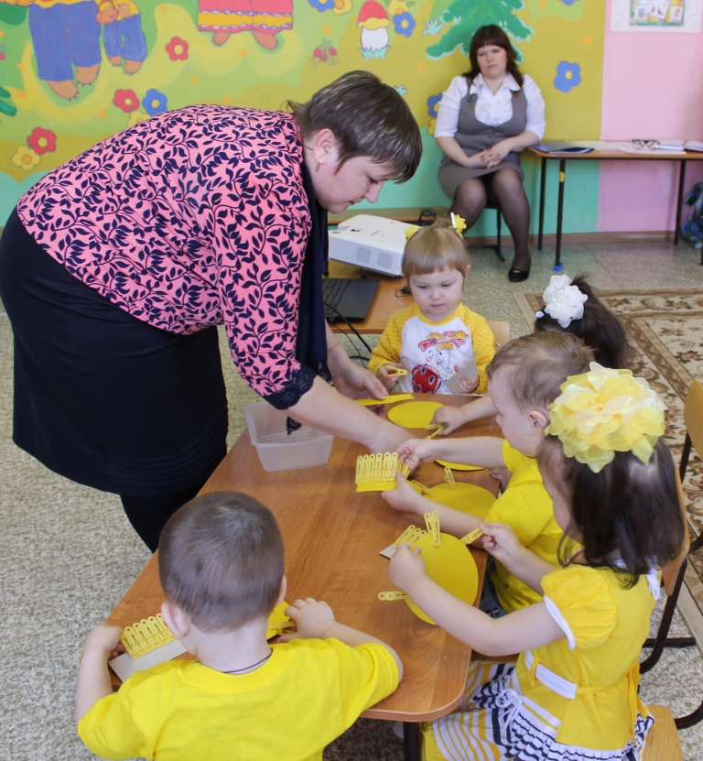

- Вот и солнышко. Давайте вместе с солнышком сделаем гимнастику для глаз.

Физкультминутка для глаз «Солнышко»
Подвижная игра «Карусель».

Солнышко приглашает нас, ребятки погулять с ним. Согласны?
Давайте мы с вами встанем в кружок и посмотрим, какое солнышко у нас получилось.
Выносим обруч.
Что это, ребятки?
На что похож обруч?
Возьмитесь правой рукой за обруч, а левую вытяните в сторону. Вот какие у нас получились лучики, покатаем солнышко на карусели.
Еле –еле –еле – еле закружились карусели.
А потом, потом, потом всё бегом, бегом, бегом.
Тише, тише не спешите, карусель остановите.
Раз – два, раз – два вот и кончилась игра.

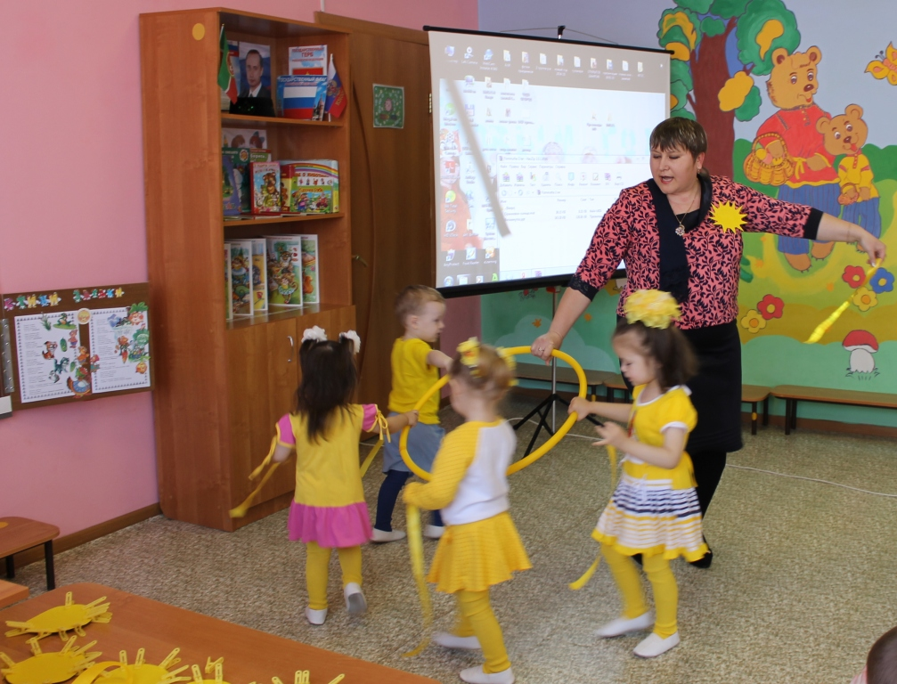
Молодцы, ребята, покатали солнышко на карусели. Солнышку было очень весело с вами, но пора ему возвращаться домой.
Итог занятия.

